ZEFIRO NET — MODULO RACCOLTA TESTI & CONTENUTI SITO WEB
Guida visiva, campi di approvazione testi (Italiano 🇮🇹 / Inglese 🇬🇧), campi note di sezione e dati societari
📋 Istruzioni per il Team HR, Comunicazione & Legale:
1. Riferimento Visivo: Ogni capitolo contiene lo screenshot reale e ad alta risoluzione del sito web attivo.
2. Testi Definitivi (Riquadri Verdi): Inserire il testo approvato oppure scrivere 'CONFERMATO' se il testo attuale è già approvato.
3. Note & Indicazioni Generali (Riquadri Gialli): Per ogni sezione è presente un box 'NOTE' dove annotare commenti, richieste di layout o istruzioni speciali.
4. File PDF e Dati Societari: Fornire i PDF da allegare (Sezione 7) e compilare la tabella legale (Sezione 9).
5. Restituire il presente file compilato per l'aggiornamento immediato del sito web.

1. Menu di Navigazione Principale (Header)
🇮🇹 Voci Menu (Italiano) | 🇬🇧 Voci Menu (Inglese)
Testo Attuale sul Sito:  Chi Siamo | Sedi | Manifesto | Lavora con noi | Documenti Pubblici | Testo Attuale sul Sito:  About Us | Offices | Manifesto | Work with us | Public Documents
✏️ TESTO DEFINITIVO IT : | ✏️ TESTO DEFINITIVO EN :

📝 NOTE & INDICAZIONI GENERALI PER: 1. MENU DI NAVIGAZIONE (HEADER)
(Spazio per feedback del team HR/Comunicazione, modifiche di layout, richieste grafiche o note di sezione)

2. Homepage — Hero Banner (Primo Impatto)
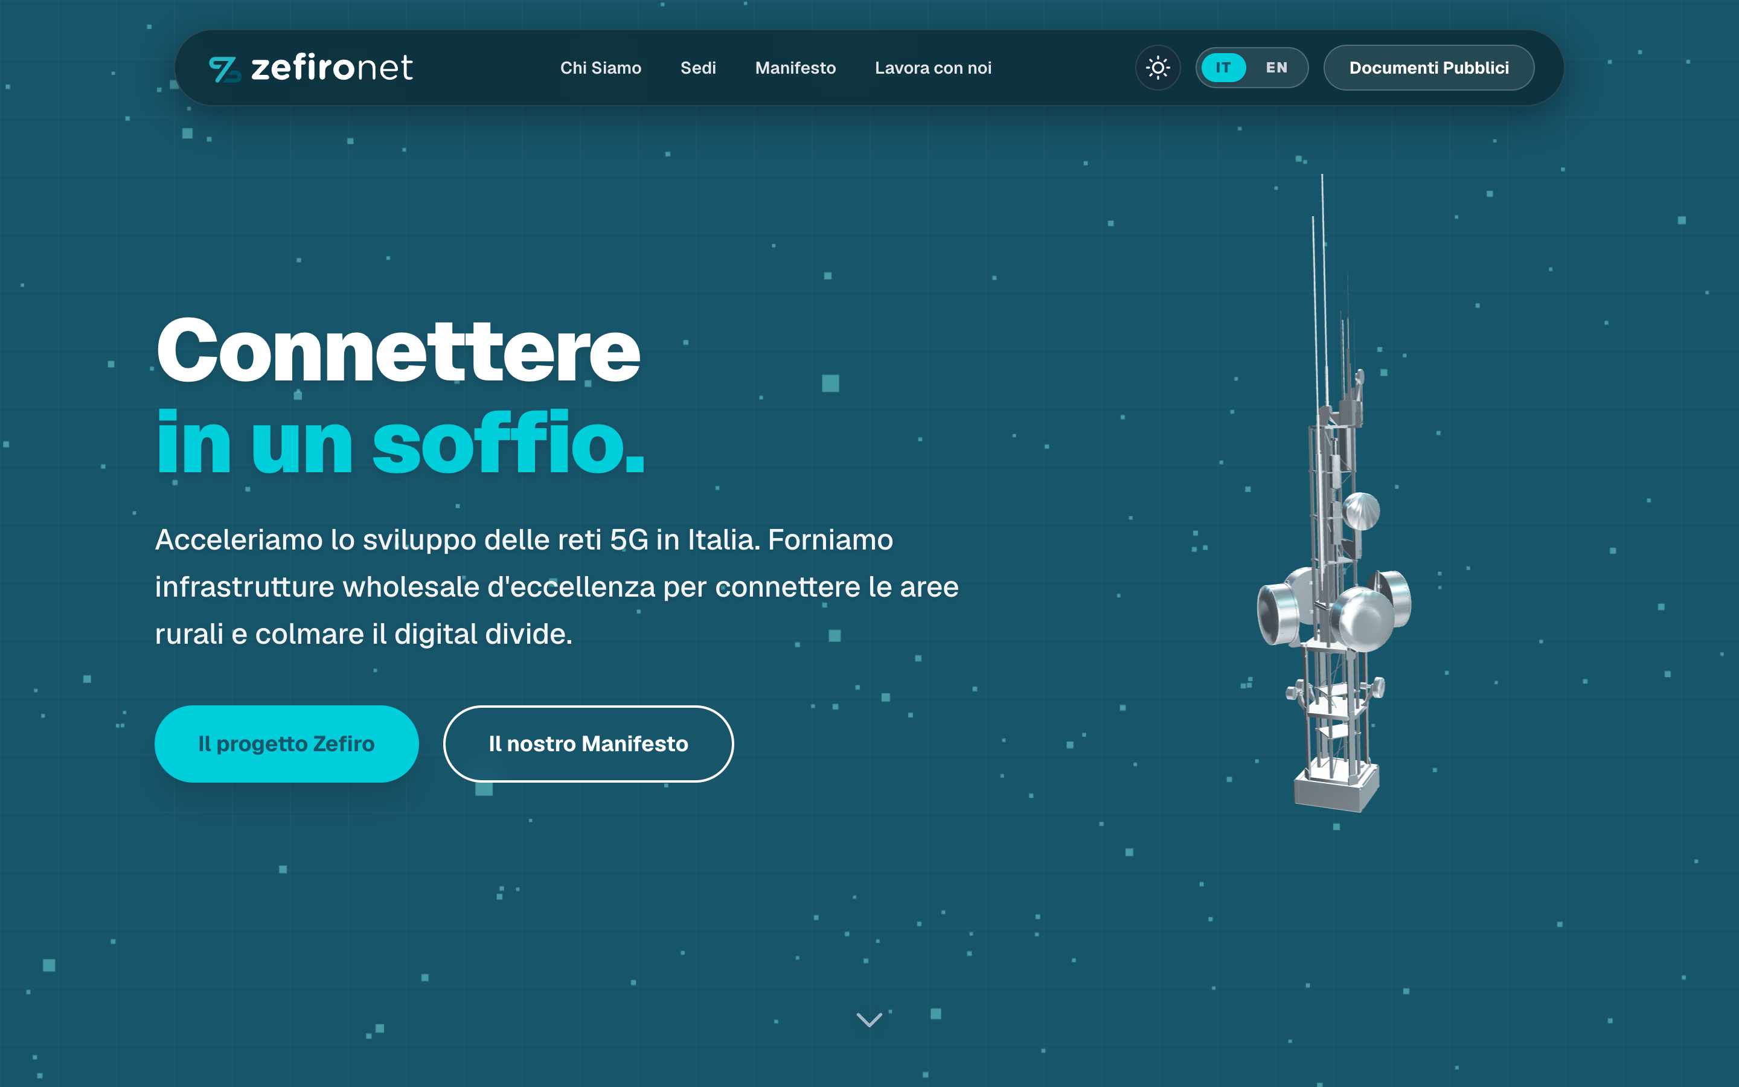
🇮🇹 Claim Principale (Italiano) | 🇬🇧 Claim Principale (Inglese)
Testo Attuale sul Sito:  Connettere in un soffio. | Testo Attuale sul Sito:  Connecting in a breath.
✏️ TESTO DEFINITIVO IT (breve e d'impatto): | ✏️ TESTO DEFINITIVO EN (breve e d'impatto):

🇮🇹 Sottotitolo Hero (Italiano) | 🇬🇧 Sottotitolo Hero (Inglese)
Testo Attuale sul Sito:  Acceleriamo lo sviluppo delle reti 5G in Italia. Forniamo infrastrutture wholesale d'eccellenza per connettere le aree rurali e colmare il digital divide. | Testo Attuale sul Sito:  We accelerate the deployment of 5G networks across Italy. Providing world-class wholesale infrastructure to connect rural areas and bridge the digital divide.
✏️ TESTO DEFINITIVO IT (2-3 righe): | ✏️ TESTO DEFINITIVO EN (2-3 righe):

🇮🇹 Pulsanti Call-to-Action (Italiano) | 🇬🇧 Pulsanti Call-to-Action (Inglese)
Testo Attuale sul Sito:  1. Il progetto Zefiro (porta a Chi Siamo)  2. Il nostro Manifesto (porta a Manifesto) | Testo Attuale sul Sito:  1. The Zefiro Project (-> About Us)  2. Our Manifesto (-> Manifesto)
✏️ TESTO DEFINITIVO IT : | ✏️ TESTO DEFINITIVO EN :

📝 NOTE & INDICAZIONI GENERALI PER: 2. HOMEPAGE — HERO BANNER
(Spazio per feedback del team HR/Comunicazione, modifiche di layout, richieste grafiche o note di sezione)

2.2 Homepage — Mappa di Copertura & Statistiche Nazionali
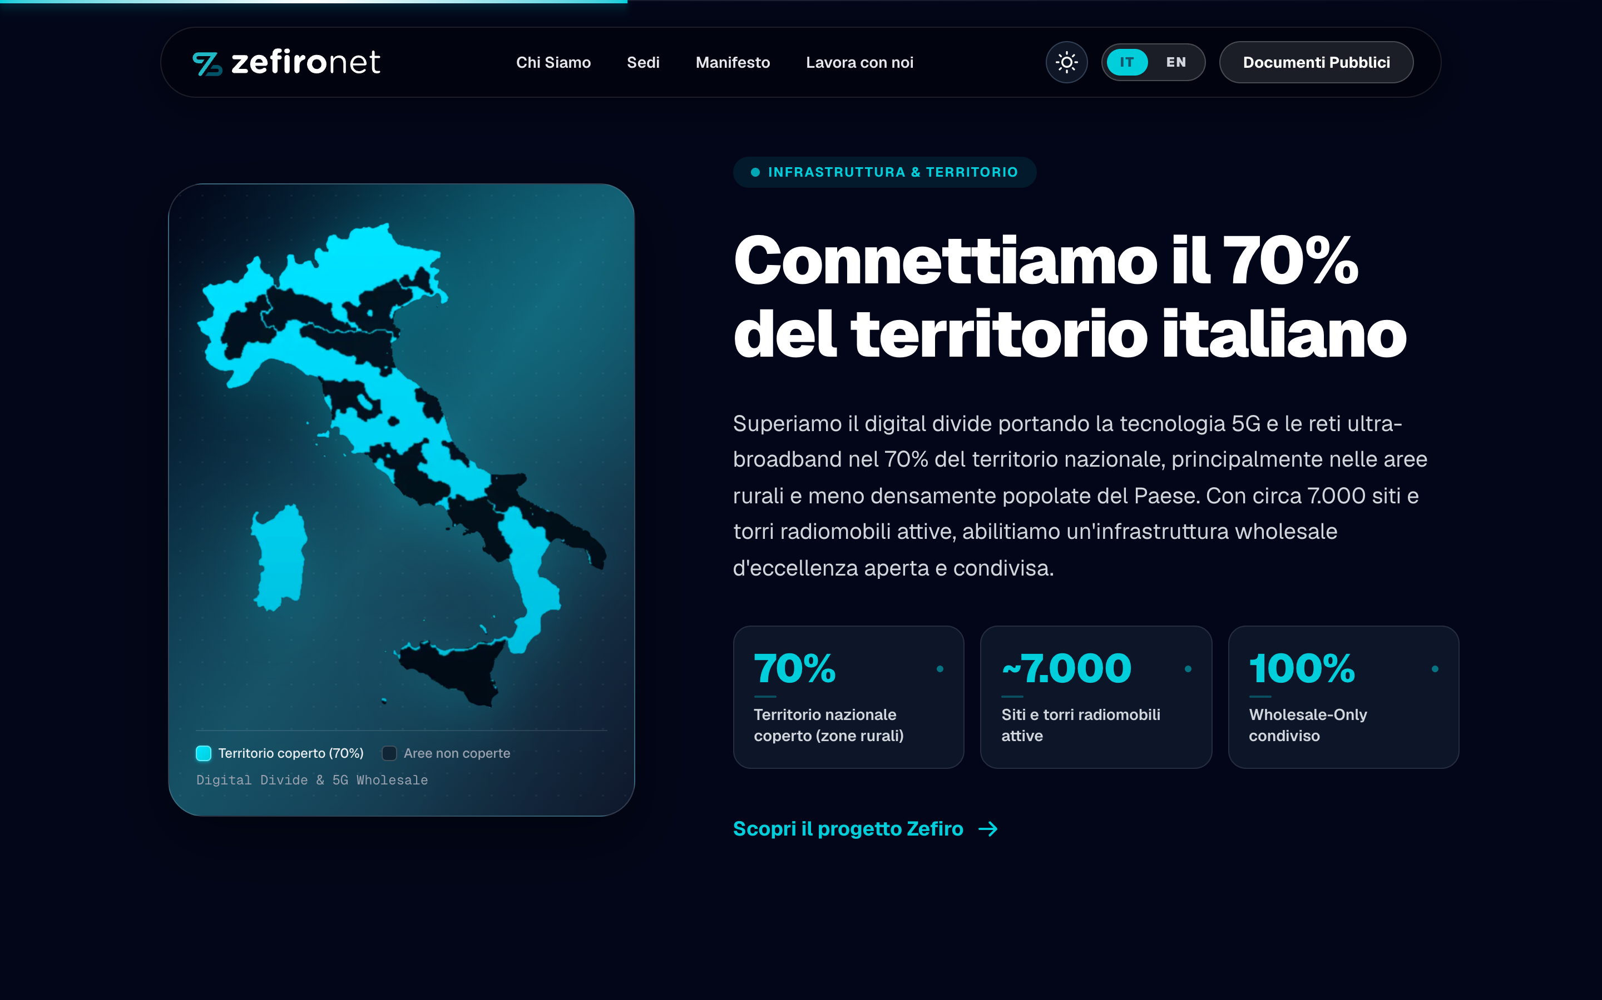
🇮🇹 Titolo Sezione Mappa (Italiano) | 🇬🇧 Titolo Sezione Mappa (Inglese)
Testo Attuale sul Sito:  Connettiamo il 70% del territorio italiano | Testo Attuale sul Sito:  Connecting 70% of Italian Territory
✏️ TESTO DEFINITIVO IT : | ✏️ TESTO DEFINITIVO EN :

🇮🇹 Descrizione Copertura (Italiano) | 🇬🇧 Descrizione Copertura (Inglese)
Testo Attuale sul Sito:  Superiamo il digital divide portando la tecnologia 5G e le reti ultra-broadband nel 70% del territorio nazionale, principalmente nelle aree rurali e meno densamente popolate del Paese. Con circa 7.000 siti e torri radiomobili attive, abilitiamo un'infrastruttura wholesale d'eccellenza aperta e condivisa. | Testo Attuale sul Sito:  Bridging the digital divide by delivering 5G and ultra-broadband networks across 70% of the national territory, mainly in rural and sparsely populated areas. With around 7,000 active mobile sites and towers, we enable an open, shared wholesale infrastructure of excellence.
✏️ TESTO DEFINITIVO IT : | ✏️ TESTO DEFINITIVO EN :

🇮🇹 3 Metriche Chiave (Italiano) | 🇬🇧 3 Metriche Chiave (Inglese)
Testo Attuale sul Sito:  1. 70% (Territorio nazionale coperto - zone rurali)  2. ~7.000 (Siti e torri radiomobili attive)  3. 100% (Wholesale-Only condiviso) | Testo Attuale sul Sito:  1. 70% (National territory covered - rural areas)  2. ~7,000 (Active mobile towers & sites)  3. 100% (Shared Wholesale-Only)
✏️ TESTO DEFINITIVO IT : | ✏️ TESTO DEFINITIVO EN :

📝 NOTE & INDICAZIONI GENERALI PER: 2.2 HOMEPAGE — SEZIONE MAPPA & STATISTICHE
(Spazio per feedback del team HR/Comunicazione, modifiche di layout, richieste grafiche o note di sezione)

2.3 Homepage — Punti di Forza & Missione
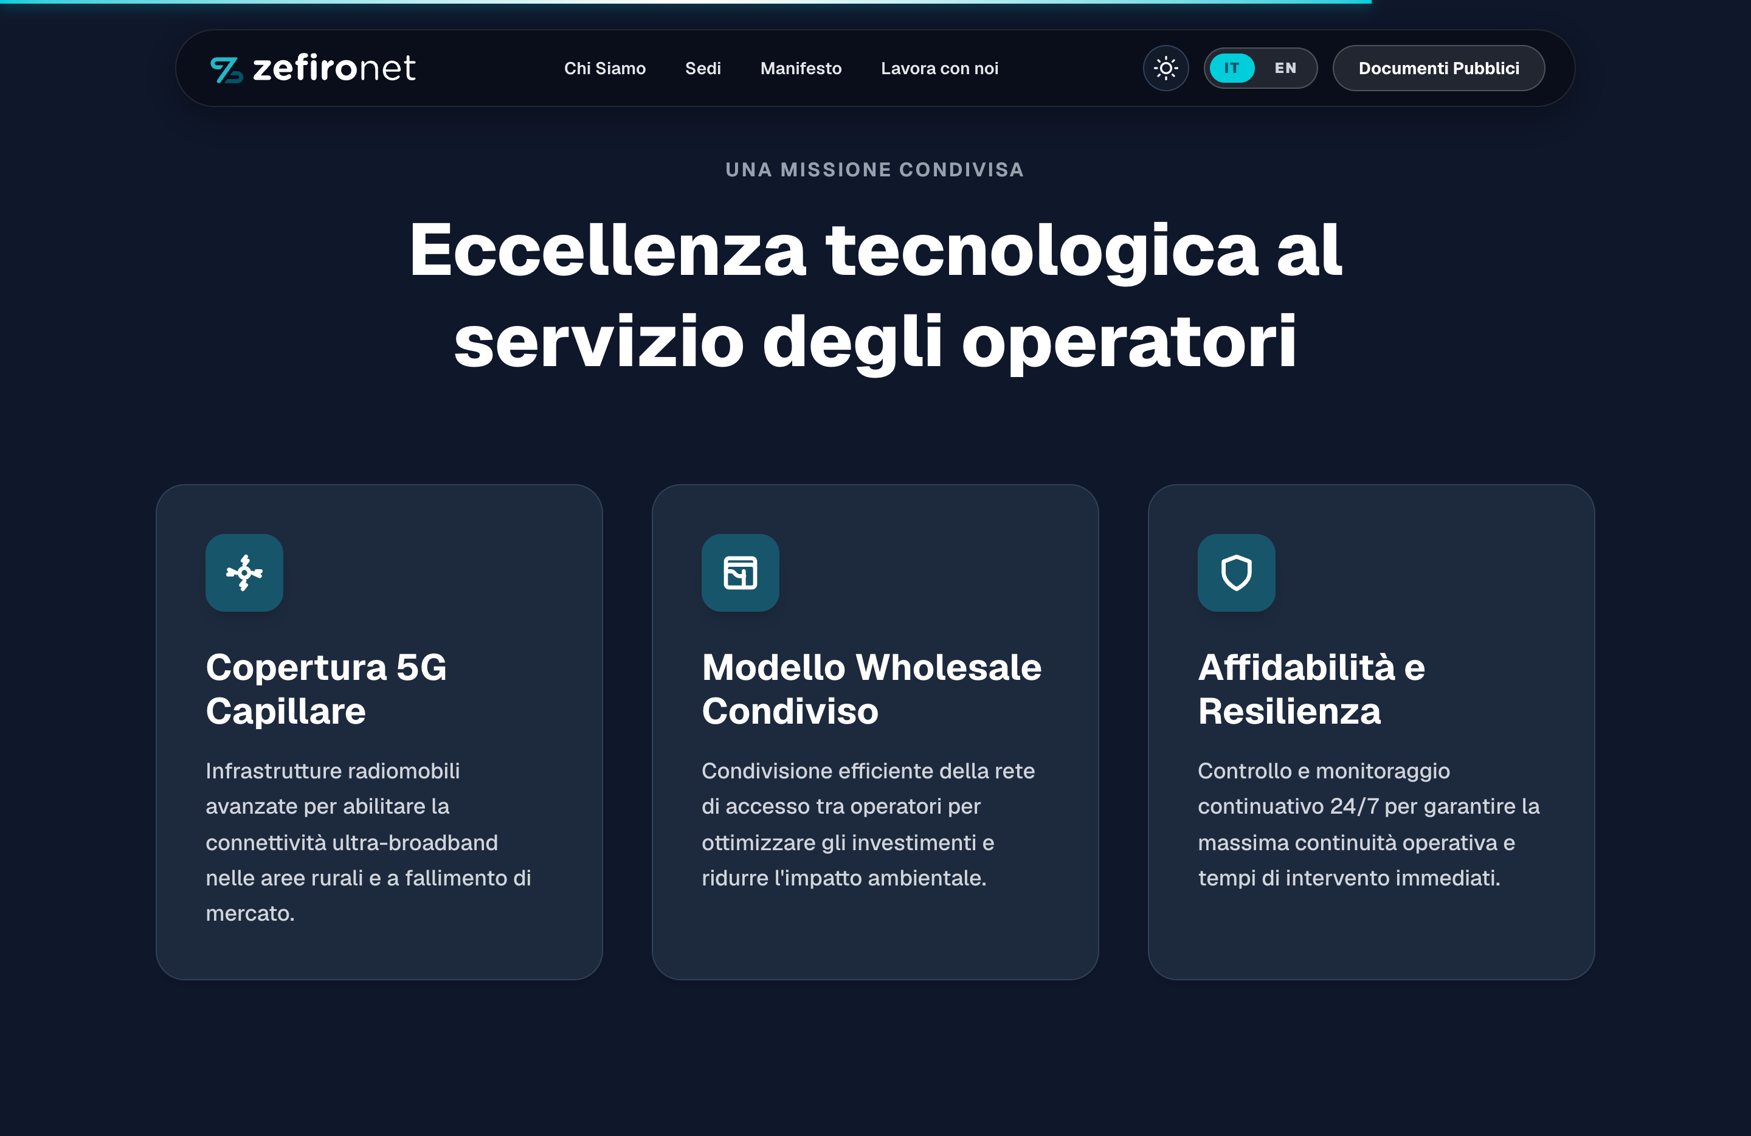
🇮🇹 Scheda 1 (Copertura 5G) (Italiano) | 🇬🇧 Scheda 1 (Copertura 5G) (Inglese)
Testo Attuale sul Sito:  Titolo: Copertura 5G Capillare  Testo: Infrastrutture radiomobili avanzate per abilitare la connettività ultra-broadband nelle aree rurali e a fallimento di mercato. | Testo Attuale sul Sito:  Title: Widespread 5G Coverage  Text: Advanced mobile infrastructure enabling ultra-broadband connectivity across rural and market-failure regions.
✏️ TESTO DEFINITIVO IT : | ✏️ TESTO DEFINITIVO EN :

🇮🇹 Scheda 2 (Modello Wholesale) (Italiano) | 🇬🇧 Scheda 2 (Modello Wholesale) (Inglese)
Testo Attuale sul Sito:  Titolo: Modello Wholesale Condiviso  Testo: Condivisione efficiente della rete di accesso tra operatori per ottimizzare gli investimenti e ridurre l'impatto ambientale. | Testo Attuale sul Sito:  Title: Shared Wholesale Model  Text: Efficient access network sharing between operators to optimize investments and minimize environmental impact.
✏️ TESTO DEFINITIVO IT : | ✏️ TESTO DEFINITIVO EN :

🇮🇹 Scheda 3 (Resilienza) (Italiano) | 🇬🇧 Scheda 3 (Resilienza) (Inglese)
Testo Attuale sul Sito:  Titolo: Affidabilità e Resilienza  Testo: Controllo e monitoraggio continuativo 24/7 per garantire la massima continuità operativa e tempi di intervento immediati. | Testo Attuale sul Sito:  Title: Reliability & Resilience  Text: Continuous 24/7 monitoring and control to guarantee maximum operational continuity and rapid response times.
✏️ TESTO DEFINITIVO IT : | ✏️ TESTO DEFINITIVO EN :

📝 NOTE & INDICAZIONI GENERALI PER: 2.3 HOMEPAGE — PUNTI DI FORZA (HIGHLIGHTS)
(Spazio per feedback del team HR/Comunicazione, modifiche di layout, richieste grafiche o note di sezione)

3. Pagina: Chi Siamo
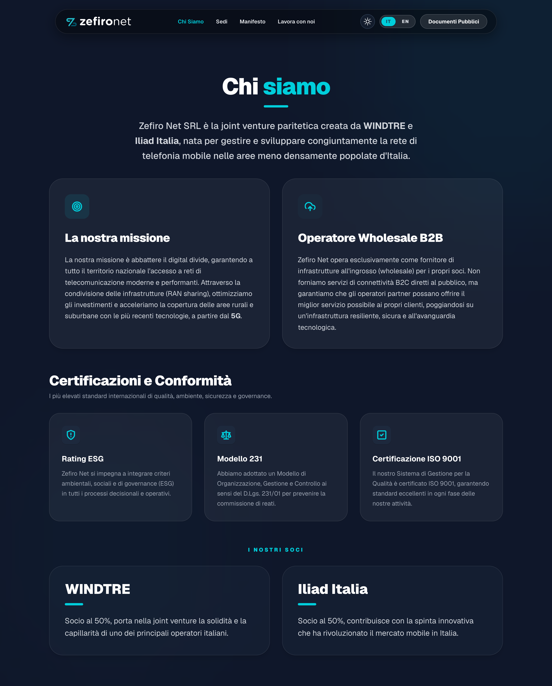
🇮🇹 Sottotitolo Chi Siamo (Italiano) | 🇬🇧 Sottotitolo Chi Siamo (Inglese)
Testo Attuale sul Sito:  Zefiro Net SRL è la joint venture paritetica creata da WINDTRE e Iliad Italia, nata per gestire e sviluppare congiuntamente la rete di telefonia mobile nelle aree meno densamente popolate d'Italia. | Testo Attuale sul Sito:  Zefiro Net SRL is the 50/50 joint venture created by WINDTRE and Iliad Italia, established to jointly manage and expand mobile networks in Italy's less densely populated areas.
✏️ TESTO DEFINITIVO IT : | ✏️ TESTO DEFINITIVO EN :

🇮🇹 La Nostra Missione (Italiano) | 🇬🇧 La Nostra Missione (Inglese)
Testo Attuale sul Sito:  La nostra missione è abbattere il digital divide, garantendo a tutto il territorio nazionale l'accesso a reti di telecomunicazione moderne e performanti. Attraverso la condivisione delle infrastrutture (RAN sharing), ottimizziamo gli investimenti e acceleriamo la copertura delle aree rurali e suburbane con le più recenti tecnologie, a partire dal 5G. | Testo Attuale sul Sito:  Our mission is to bridge the digital divide, ensuring equitable access to high-performance, modern telecommunications networks across the entire country. Through shared infrastructure (RAN sharing), we optimize capital investments and accelerate coverage in rural and suburban areas with state-of-the-art technologies, starting with 5G.
✏️ TESTO DEFINITIVO IT : | ✏️ TESTO DEFINITIVO EN :

🇮🇹 Modello Wholesale B2B (Italiano) | 🇬🇧 Modello Wholesale B2B (Inglese)
Testo Attuale sul Sito:  Zefiro Net opera esclusivamente come fornitore di infrastrutture all'ingrosso (wholesale) per i propri soci. Non forniamo servizi di connettività B2C diretti al pubblico, ma garantiamo che gli operatori partner possano offrire il miglior servizio possibile ai propri clienti, poggiandosi su un'infrastruttura resiliente, sicura e all'avanguardia tecnologica. | Testo Attuale sul Sito:  Zefiro Net operates exclusively as a wholesale infrastructure provider for its partners. We do not provide direct B2C consumer services; instead, we enable partner telecom operators to offer the highest quality service to their customers on a resilient, secure, and technologically advanced shared infrastructure.
✏️ TESTO DEFINITIVO IT : | ✏️ TESTO DEFINITIVO EN :

🇮🇹 I Soci (WINDTRE & Iliad) (Italiano) | 🇬🇧 I Soci (WINDTRE & Iliad) (Inglese)
Testo Attuale sul Sito:  WINDTRE (50%): Socio al 50%, porta nella joint venture la solidità e la capillarità di uno dei principali operatori italiani.  Iliad Italia (50%): Socio al 50%, contribuisce con la spinta innovativa che ha rivoluzionato il mercato mobile in Italia. | Testo Attuale sul Sito:  WINDTRE (50%): 50% shareholder, bringing the solidity and reach of one of Italy's main operators to the joint venture.  Iliad Italia (50%): 50% shareholder, contributing the innovative drive that revolutionised the mobile market in Italy.
✏️ TESTO DEFINITIVO IT : | ✏️ TESTO DEFINITIVO EN :

🇮🇹 Certificazioni & Conformità (Italiano) | 🇬🇧 Certificazioni & Conformità (Inglese)
Testo Attuale sul Sito:  1. Rating ESG: Impegno a integrare criteri ambientali, sociali e di governance (ESG) nei processi.  2. Modello 231: Adozione del Modello Organizzativo ex D.Lgs. 231/01 per la prevenzione reati.  3. Certificazione ISO 9001: Sistema di Gestione per la Qualità certificato. | Testo Attuale sul Sito:  1. ESG Rating: Commitment to ESG criteria across operations.  2. Model 231: Organization, Management and Control Model under Legislative Decree 231/01.  3. ISO 9001: Certified Quality Management System.
✏️ TESTO DEFINITIVO IT : | ✏️ TESTO DEFINITIVO EN :

📝 NOTE & INDICAZIONI GENERALI PER: 3. PAGINA: CHI SIAMO
(Spazio per feedback del team HR/Comunicazione, modifiche di layout, richieste grafiche o note di sezione)

4. Pagina: Sedi (Uffici & Poli Operativi)
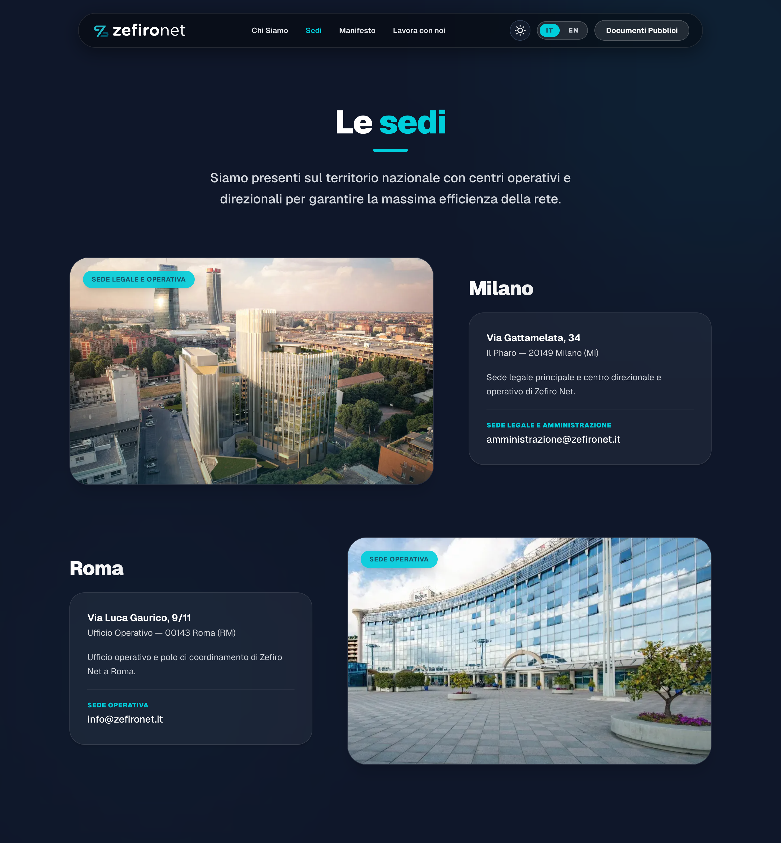
🇮🇹 Sede Milano (HQ) (Italiano) | 🇬🇧 Sede Milano (HQ) (Inglese)
Testo Attuale sul Sito:  Tipologia: Sede Legale e Operativa  Nome Edificio: Il Pharo  Indirizzo: Via Gattamelata, 34 — 20149 Milano (MI)  Email: amministrazione@zefironet.it  Descrizione: Sede legale principale e centro direzionale e operativo di Zefiro Net. | Testo Attuale sul Sito:  Type: Registered & Operational HQ  Building: Il Pharo  Address: Via Gattamelata, 34 — 20149 Milan (MI)  Email: amministrazione@zefironet.it  Description: Principal registered office, management headquarters, and operational centre of Zefiro Net.
✏️ TESTO DEFINITIVO IT : | ✏️ TESTO DEFINITIVO EN :

🇮🇹 Sede Roma (Polo Operativo) (Italiano) | 🇬🇧 Sede Roma (Polo Operativo) (Inglese)
Testo Attuale sul Sito:  Tipologia: Sede Operativa  Indirizzo: Via Luca Gaurico, 9/11 — 00143 Roma (RM)  Email: info@zefironet.it  Descrizione: Ufficio operativo e polo di coordinamento di Zefiro Net a Roma. | Testo Attuale sul Sito:  Type: Operations Hub  Address: Via Luca Gaurico, 9/11 — 00143 Rome (RM)  Email: info@zefironet.it  Description: Operational hub and network coordination office of Zefiro Net in Rome.
✏️ TESTO DEFINITIVO IT : | ✏️ TESTO DEFINITIVO EN :

📝 NOTE & INDICAZIONI GENERALI PER: 4. PAGINA: SEDI
(Spazio per feedback del team HR/Comunicazione, modifiche di layout, richieste grafiche o note di sezione)

5. Pagina: Manifesto (I 5 Pilastri Guida)
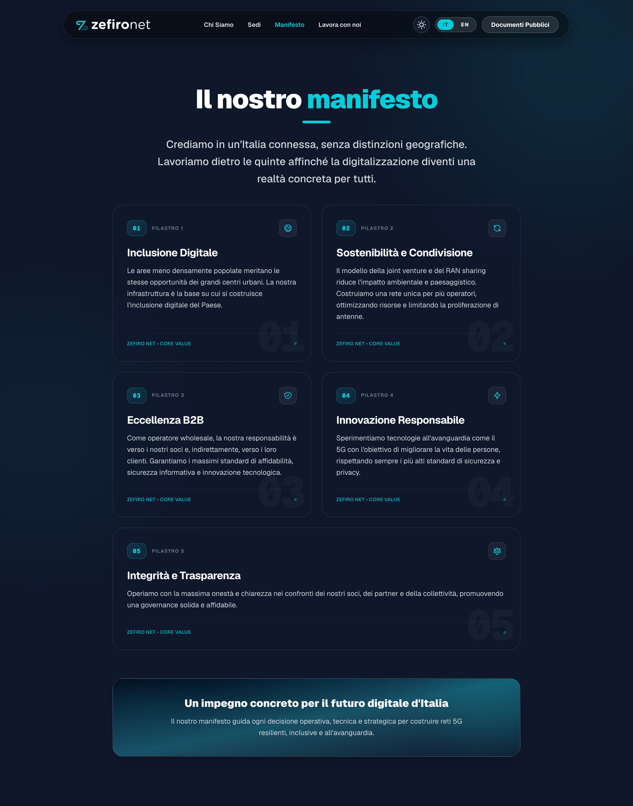
🇮🇹 Sottotitolo Manifesto (Italiano) | 🇬🇧 Sottotitolo Manifesto (Inglese)
Testo Attuale sul Sito:  Crediamo in un'Italia connessa, senza distinzioni geografiche. Lavoriamo dietro le quinte affinché la digitalizzazione diventi una realtà concreta per tutti. | Testo Attuale sul Sito:  We believe in a seamlessly connected Italy without geographical disparities. We work behind the scenes to make digitization a tangible reality for everyone.
✏️ TESTO DEFINITIVO IT : | ✏️ TESTO DEFINITIVO EN :

🇮🇹 Pilastro 01: Inclusione Digitale (Italiano) | 🇬🇧 Pilastro 01: Inclusione Digitale (Inglese)
Testo Attuale sul Sito:  Le aree meno densamente popolate meritano le stesse opportunità dei grandi centri urbani. La nostra infrastruttura è la base su cui si costruisce l'inclusione digitale del Paese. | Testo Attuale sul Sito:  Less populated regions deserve the exact same opportunities as major metropolitan centres. Our infrastructure forms the bedrock of Italy's nationwide digital inclusion.
✏️ TESTO DEFINITIVO IT : | ✏️ TESTO DEFINITIVO EN :

🇮🇹 Pilastro 02: Sostenibilità & Condivisione (Italiano) | 🇬🇧 Pilastro 02: Sostenibilità & Condivisione (Inglese)
Testo Attuale sul Sito:  Il modello della joint venture e del RAN sharing riduce l'impatto ambientale e paesaggistico. Costruiamo una rete unica per più operatori, ottimizzando risorse e limitando la proliferazione di antenne. | Testo Attuale sul Sito:  Our joint venture and RAN sharing model significantly reduces environmental and visual footprint. We build a unified network for multiple operators, optimizing resources and preventing antenna proliferation.
✏️ TESTO DEFINITIVO IT : | ✏️ TESTO DEFINITIVO EN :

🇮🇹 Pilastro 03: Eccellenza B2B (Italiano) | 🇬🇧 Pilastro 03: Eccellenza B2B (Inglese)
Testo Attuale sul Sito:  Come operatore wholesale, la nostra responsabilità è verso i nostri soci e, indirettamente, verso i loro clienti. Garantiamo i massimi standard di affidabilità, sicurezza informativa e innovazione tecnologica. | Testo Attuale sul Sito:  As a wholesale operator, our commitment is to our partners and their subscribers. We guarantee the highest benchmarks in network reliability, cybersecurity, and technological innovation.
✏️ TESTO DEFINITIVO IT : | ✏️ TESTO DEFINITIVO EN :

🇮🇹 Pilastro 04: Innovazione Responsabile (Italiano) | 🇬🇧 Pilastro 04: Innovazione Responsabile (Inglese)
Testo Attuale sul Sito:  Sperimentiamo tecnologie all'avanguardia come il 5G con l'obiettivo di migliorare la vita delle persone, rispettando sempre i più alti standard di sicurezza e privacy. | Testo Attuale sul Sito:  We pioneer next-gen technologies such as 5G to empower communities and businesses, strictly adhering to the highest standards of safety, privacy, and performance.
✏️ TESTO DEFINITIVO IT : | ✏️ TESTO DEFINITIVO EN :

🇮🇹 Pilastro 05: Integrità & Trasparenza (Italiano) | 🇬🇧 Pilastro 05: Integrità & Trasparenza (Inglese)
Testo Attuale sul Sito:  Operiamo con la massima onestà e chiarezza nei confronti dei nostri soci, dei partner e della collettività, promuovendo una governance solida e affidabile. | Testo Attuale sul Sito:  We conduct our operations with absolute honesty, clarity, and accountability towards partners, institutions, and society, fostering solid corporate governance.
✏️ TESTO DEFINITIVO IT : | ✏️ TESTO DEFINITIVO EN :

📝 NOTE & INDICAZIONI GENERALI PER: 5. PAGINA: MANIFESTO
(Spazio per feedback del team HR/Comunicazione, modifiche di layout, richieste grafiche o note di sezione)

6. Pagina: Lavora con Noi (Sezione HR & Carriere)
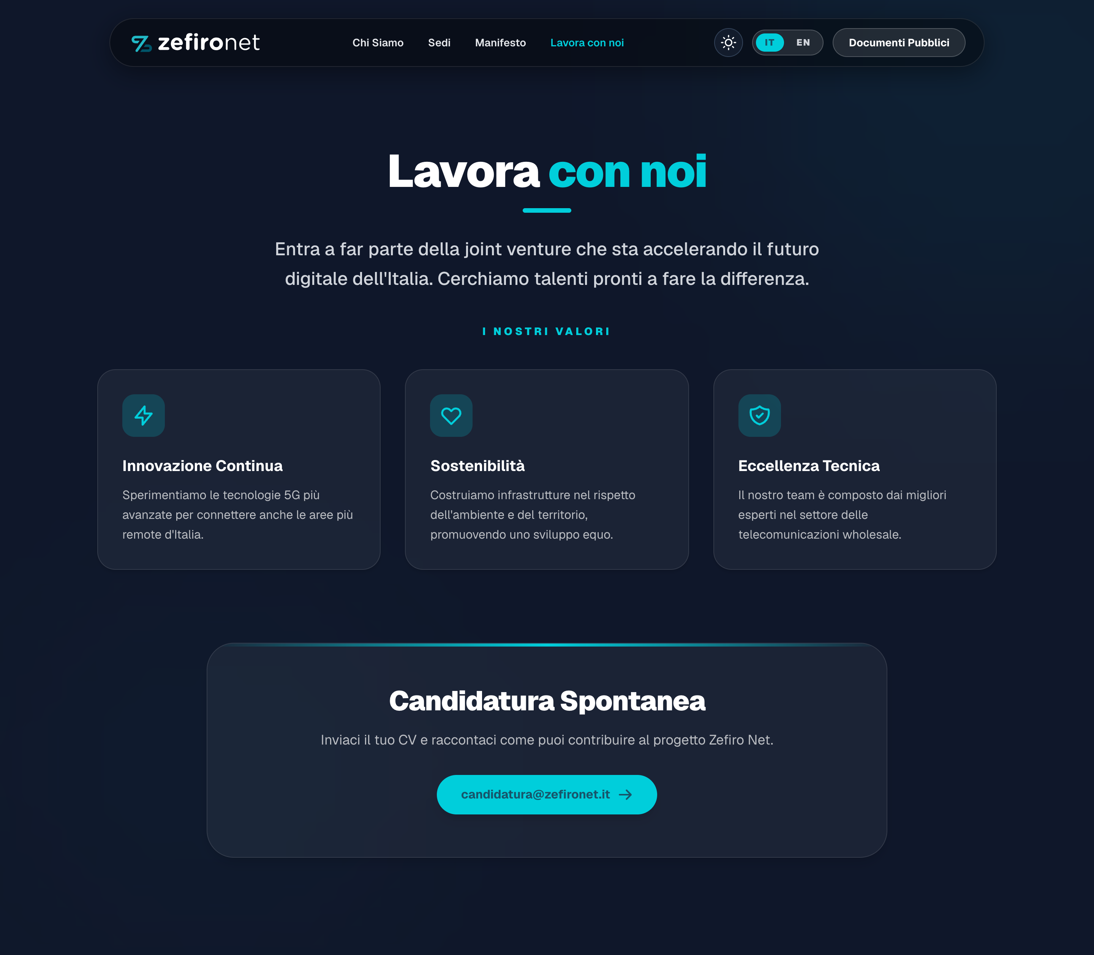
🇮🇹 Introduzione Carriere (Italiano) | 🇬🇧 Introduzione Carriere (Inglese)
Testo Attuale sul Sito:  Titolo: Lavora con noi  Sottotitolo: Entra a far parte della joint venture che sta accelerando il futuro digitale dell'Italia. Cerchiamo talenti pronti a fare la differenza. | Testo Attuale sul Sito:  Title: Work with us  Subtitle: Join the joint venture accelerating Italy's digital future. We are looking for talents ready to make an impact.
✏️ TESTO DEFINITIVO IT : | ✏️ TESTO DEFINITIVO EN :

🇮🇹 I 3 Valori del Team (People) (Italiano) | 🇬🇧 I 3 Valori del Team (People) (Inglese)
Testo Attuale sul Sito:  1. Innovazione Continua: Sperimentiamo le tecnologie 5G più avanzate per connettere anche le aree più remote d'Italia.  2. Sostenibilità: Costruiamo infrastrutture nel rispetto dell'ambiente e del territorio, promuovendo uno sviluppo equo.  3. Eccellenza Tecnica: Il nostro team è composto dai migliori esperti nel settore delle telecomunicazioni wholesale. | Testo Attuale sul Sito:  1. Continuous Innovation: We experiment with cutting-edge 5G technologies to connect even the most remote regions.  2. Sustainability: We build infrastructure respecting the environment and local landscapes.  3. Technical Excellence: Foremost experts in wholesale telecommunications.
✏️ TESTO DEFINITIVO IT : | ✏️ TESTO DEFINITIVO EN :

🇮🇹 Candidatura Spontanea (Italiano) | 🇬🇧 Candidatura Spontanea (Inglese)
Testo Attuale sul Sito:  Titolo: Candidatura Spontanea  Descrizione: Inviaci il tuo CV e raccontaci come puoi contribuire al progetto Zefiro Net.  Email Ufficiale: candidatura@zefironet.it  Nota: Il nostro team HR valuterà con attenzione ogni profilo. | Testo Attuale sul Sito:  Title: Open Application  Description: Send us your resume and tell us how you can contribute to the Zefiro Net vision.  Official Email: candidatura@zefironet.it  Note: Our HR team will carefully review every application.
✏️ TESTO DEFINITIVO IT : | ✏️ TESTO DEFINITIVO EN :

📝 NOTE & INDICAZIONI GENERALI PER: 6. PAGINA: LAVORA CON NOI
(Spazio per feedback del team HR/Comunicazione, modifiche di layout, richieste grafiche o note di sezione)

7. Pagina: Documenti Pubblici (File PDF da Fornire)
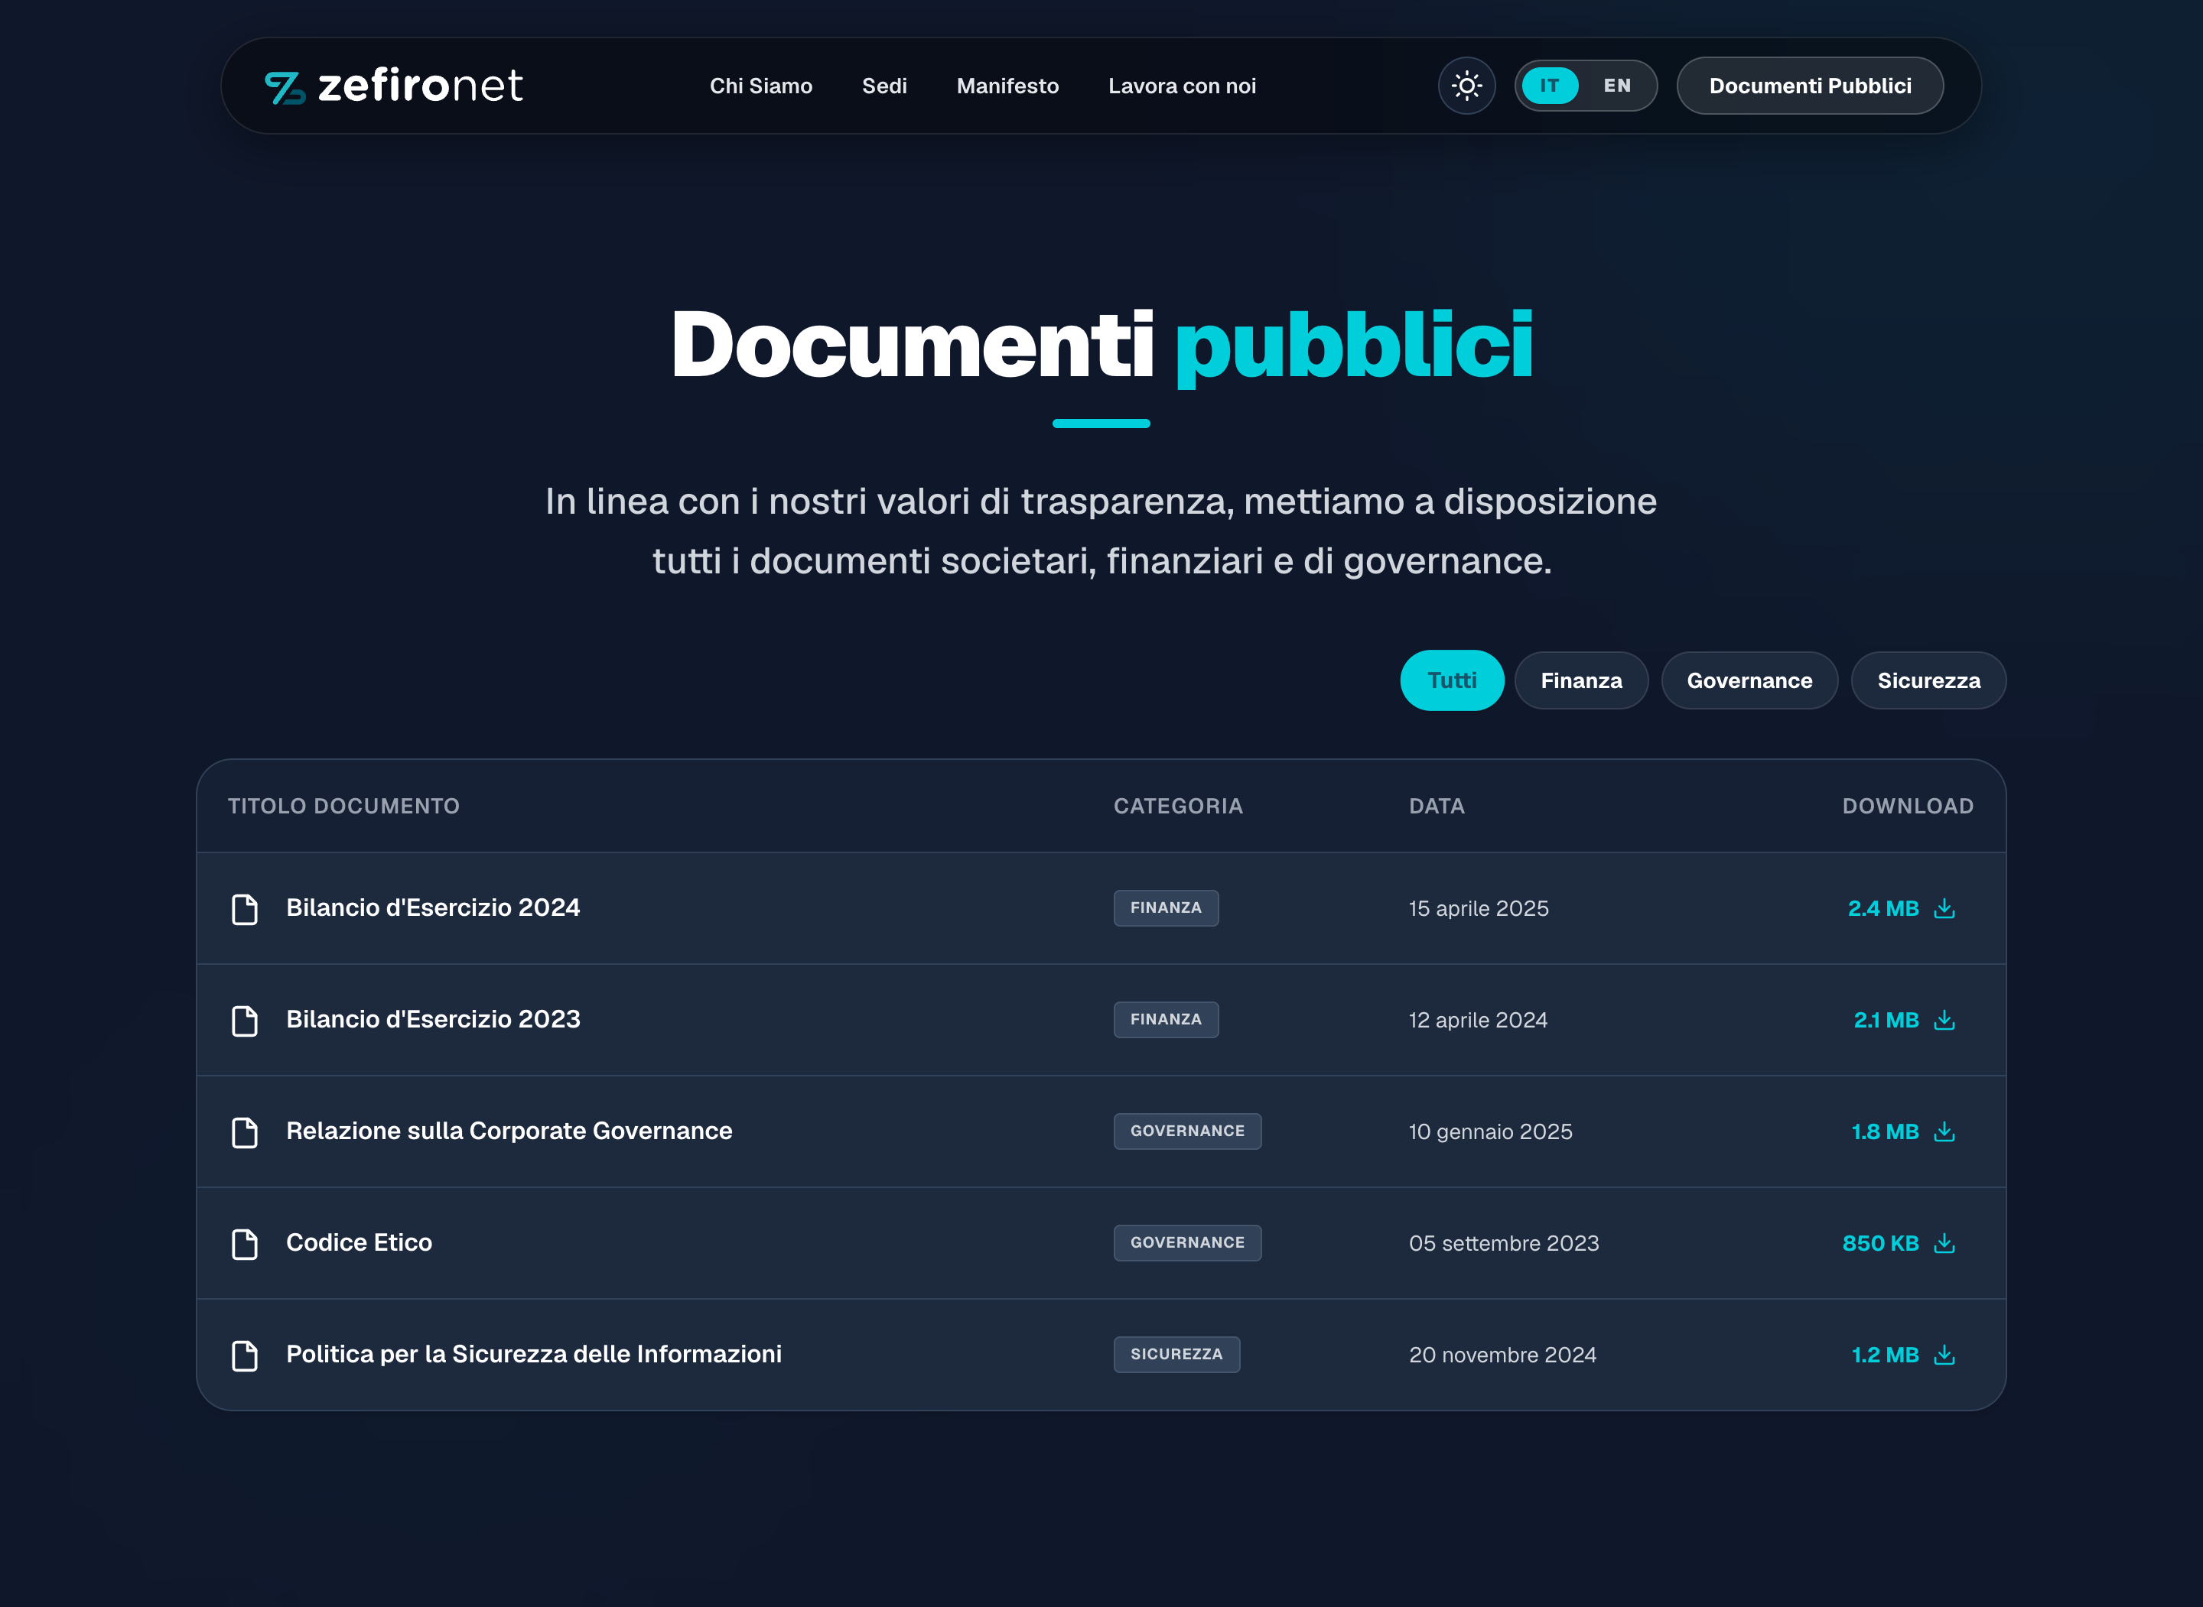
N° | Titolo Documento (IT / EN) | Categoria | Stato File PDF da allegare
1 | Bilancio d'Esercizio 2024  (Annual Financial Report 2024) | Finanza | 📄 [ Da allegare: bilancio-2024.pdf ]
2 | Bilancio d'Esercizio 2023  (Annual Financial Report 2023) | Finanza | 📄 [ Da allegare: bilancio-2023.pdf ]
3 | Relazione sul Governo Societario  (Corporate Governance Report) | Governance | 📄 [ Da allegare: governance-report.pdf ]
4 | Codice Etico e di Condotta  (Code of Ethics) | Governance | 📄 [ Da allegare: codice-etico.pdf ]
5 | Politica Sicurezza Informazioni  (Information Security Policy) | Sicurezza | 📄 [ Da allegare: sicurezza-info.pdf ]
6 | [ Altro Documento Societario ] | Finanza / Governance | 📄 [ Inserire titolo e allegare file ]

📝 NOTE & INDICAZIONI GENERALI PER: 7. PAGINA: DOCUMENTI PUBBLICI
(Spazio per feedback del team HR/Comunicazione, modifiche di layout, richieste grafiche o note di sezione)

8. Footer del Sito Web & Dati Legali
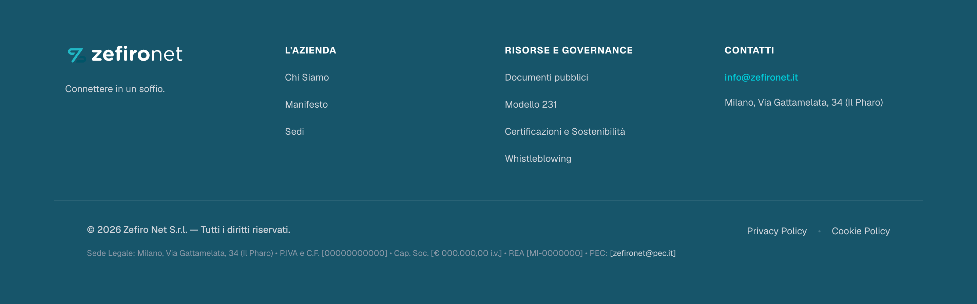
🇮🇹 Voci e Link Footer (Italiano) | 🇬🇧 Voci e Link Footer (Inglese)
Testo Attuale sul Sito:  Tagline: Connettere in un soffio.  Colonne: L'Azienda (Chi siamo, Manifesto, Sedi) | Risorse e Governance (Documenti pubblici, Modello 231, Certificazioni, Whistleblowing) | Contatti | Testo Attuale sul Sito:  Tagline: Connecting in a breath.  Columns: The Company (About Us, Manifesto, Offices) | Resources & Governance (Public Documents, Model 231, Certifications, Whistleblowing) | Contact
✏️ TESTO DEFINITIVO IT : | ✏️ TESTO DEFINITIVO EN :

📝 NOTE & INDICAZIONI GENERALI PER: 8. FOOTER DEL SITO WEB
(Spazio per feedback del team HR/Comunicazione, modifiche di layout, richieste grafiche o note di sezione)

9. Dati Societari Obbligatori (Da Compilare per Conformità Legale)
Compilare la seguente tabella con i dati legali ufficiali di Zefiro Net S.r.l. (ex art. 2250 C.C.):
Dato Societario Richiesto | Attuale Segnaposto sul Sito | ✏️ DATO UFFICIALE (da compilare)
Partita IVA & Codice Fiscale | [00000000000]
Capitale Sociale | [€ 000.000,00 i.v.]
Numero REA Registro Imprese | [MI-0000000]
Indirizzo PEC Ufficiale | [zefironet@pec.it]
Link Piattaforma Whistleblowing | https://zefironet.integrityline.com/

📝 NOTE & INDICAZIONI GENERALI PER: 9. DATI SOCIETARI & NOTE LEGALI GENERALI
(Spazio per feedback del team HR/Comunicazione, modifiche di layout, richieste grafiche o note di sezione)

